***Дата:20.05.22 Предмет:Англійська мова***

***Клас:3-Б(1). Вчитель:Акан Я В.***

***Тема:Контроль читання***

***Хід уроку.***

***1.Greatings(Привітання).***

***Good morning!How are you children?***

***Доброго ранку! Як справи, діти?***

***2.Learning new words.***

***Ознайомтесь з новими словами та скористайся ними у наступному розділі конспекту уроку.***

***Winter the Bear/в’інте зе б'еа/ведмідь на ім’я Вінте***

***Autumn the Fox/’отем зе фокс/лисиця на ім’я Отем***

***Summer the Hedgehog/саме зе х’еджхог/їжак на ім’я Саме***

***Spring the Bird/спрінг зе бь’од/птиці я на ім’я Спрінг***

***Among/ем’онг/серед***

***Grapes/грейпс/ виноград***

***Mushroom/м’ашрум/гриб***

***Raspberry/р’асбері/малина***

***Snowfall/сн’оуфол/снігопад***

***Heat/хіт/спека***

***3.Reading(Читання).***

***Працюємо у підручнику усно.***

***Рage 98-102(cm.98-102).***

***Прочитайте та перукладіть текст під назвою Why Day and Night are not Friends».***

***Звертаю Вашу увагу на те,що текст легкий і невеликий за обсягом. Підказками Вам будуть пара великих малюнків на кожній сторінці.***

***4.Writing(Письмо).***

***Працюємо письмово у робочих зошитах.***

***Контроль читання з англійської мови за 2 семестр 2021 – 2022 н. р.***

***Friday,the twentieth of May.***

***Reading Test.***

***Ex.1,p103(Впр.1,ст.103)***

***Утворіть пари та запишіть у зошит за зразком:***

1. ***Day the Dog.***
2. ***... .***

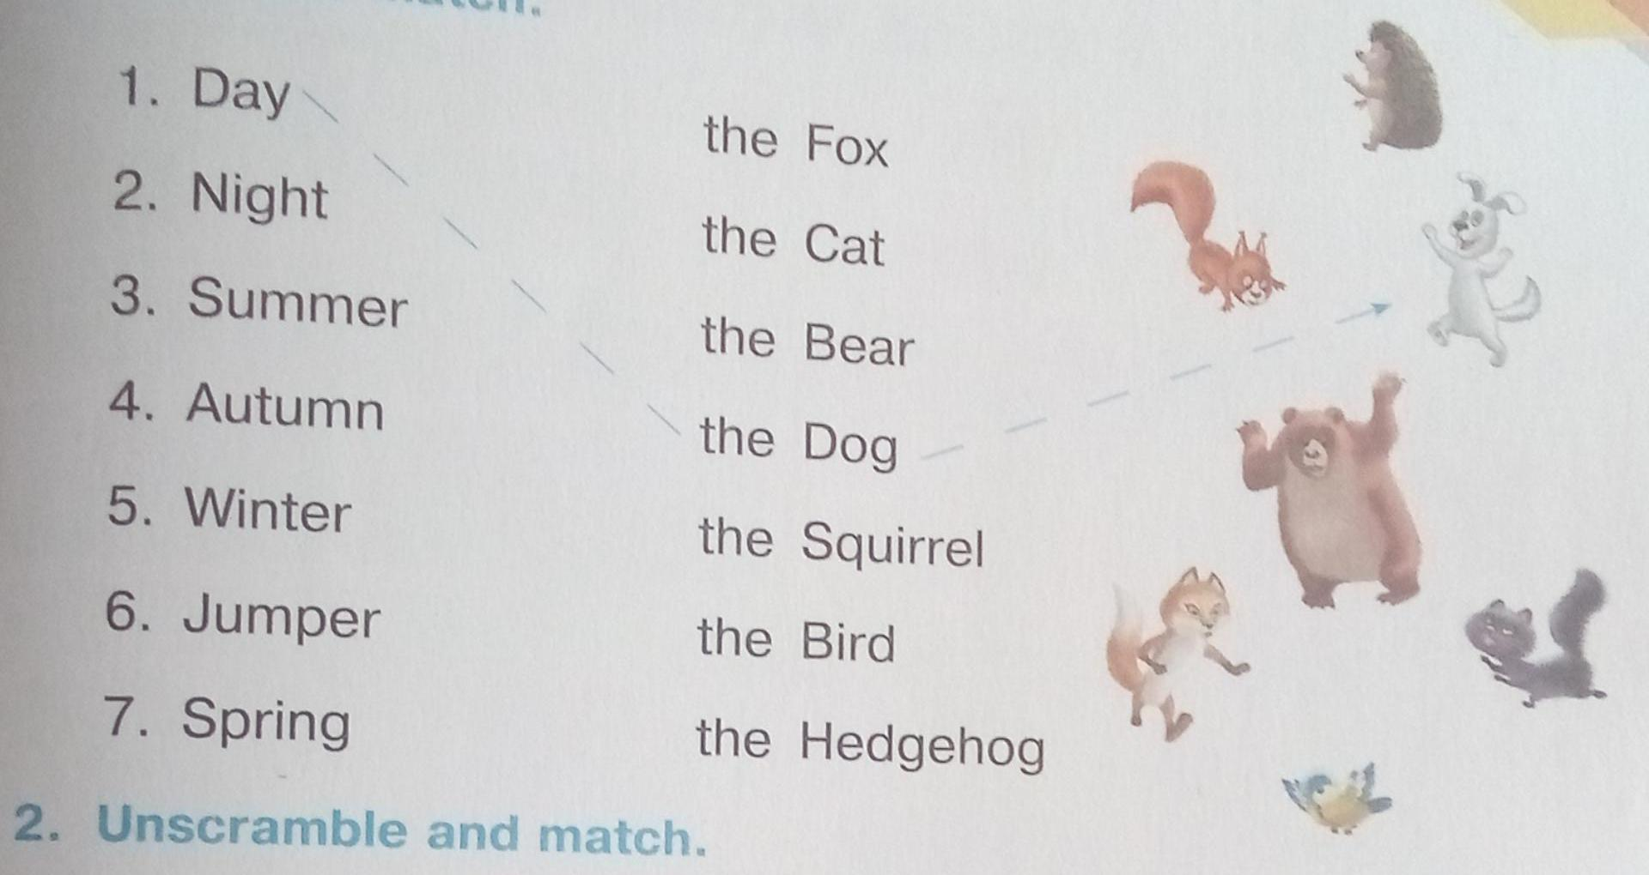***Ex.2,p.103(Впр.2,ст.103)***

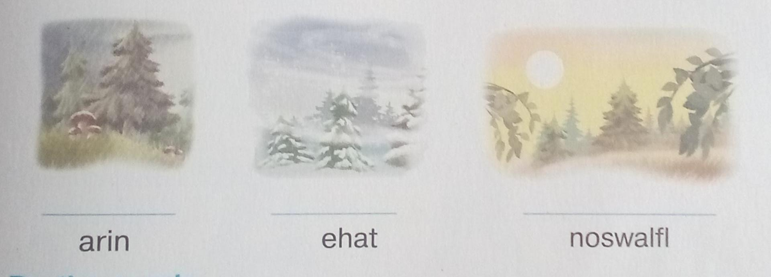***Із поданих літер записати слова,що відповідають малюнкам.***

***Ех.3,р.103(Впр.3,ст.103).***

***Розв'язати кросворд:***

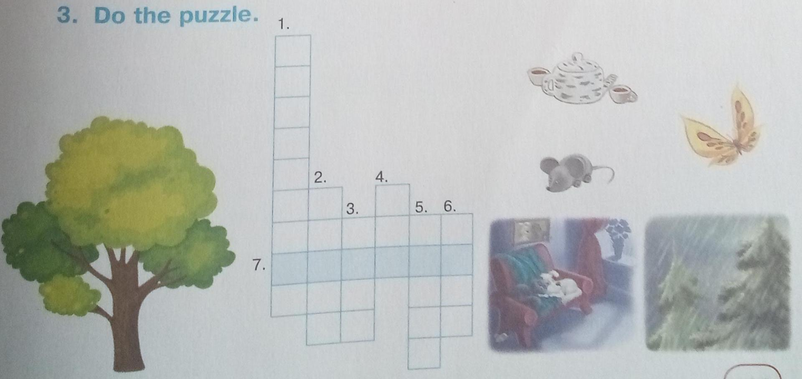

***5.Homework.***

***Домашнє завдання:***

1. ***Опрацювати конспект уроку;***
2. ***Виконати завдання з усіх розділів конспекту.***

***Письмові Вправи розділу Writing надіслати на вайбер (0688060638)-Яна Вячеславівна або прикріпити на Human.***